12- 12
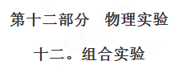
1．（2018惠州一中模拟）“动能定理”和“机械能守恒定律”是物理学中很重要的两个力学方面的物理规律。某同学设计了如图所示的实验装置。一个电磁铁吸住一个小钢球，当将电磁铁断电后，小钢球将由静止开始向下加速运动。小钢球经过光电门时，计时装置将记录小钢球通过光电门所用的时间t，用直尺测量出小钢球由静止开始下降至光电门时的高度h。
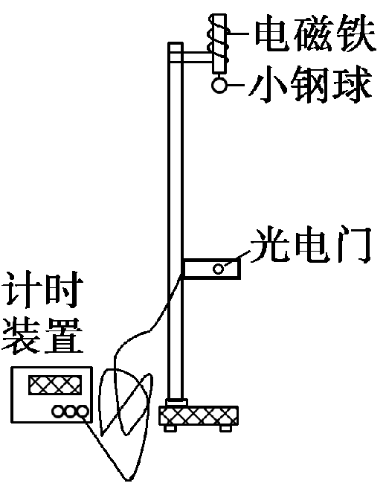
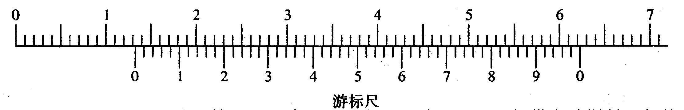
主尺单位：cm
(1) 该同学为了验证“动能定理”，用游标卡尺测量了小钢球的直径，结果如上图所示， 他记录的小钢球的直径d＝________cm。
(2) 该同学在验证“动能定理”的过程中，忽略了空气阻力的影响，除了上述的数据之外是否需要测量小钢球的质量________（填“需要”或“不需要”）。
(3) 如果用这套装置验证机械能守恒定律，下面的做法能提高实验精度的是 。[来源:学。科。网Z。X。X。K]
A．在保证其他条件不变的情况下，减小小球的直径
B．在保证其他条件不变的情况下，增大小球的直径
C．在保证其他条件不变的情况下，增大小球的质量
D．在保证其他条件不变的情况下，减小小球的质量
【参考答案】(1) 1.326或1.324都给分 （2）不需要 （3）AC
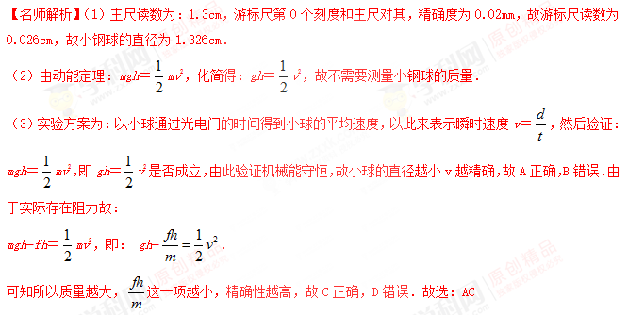2．（5分〉（2018湖北华大新高考联盟测评）如图（a）所示，冲击摆是一个用细线悬挂着的摆块，弹丸击中摆块时陷人摆块内，使摆块摆至某一高度，利用这种装置可以测出弹丸的发射速度．
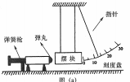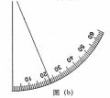
实验步骤如下：
①用天平测出弹丸的质量m和摆块的质量M；
②将实验装置水平放在桌子上，调节摆绳的长度．使弹丸恰好能射人摆块内，并使摆块摆动平稳，同时用刻度尺测出摆长；
③让摆块静止在平衡位置，扳动弹资枪的扳机，把弹丸射入摆块内，摆块和弹丸推动指针一起摆动．记下指针的最大偏角；
④多次重复步骤③，记录指针最大偏角的平均值θ；
⑤换不同挡位测量，并将结果填人下表。
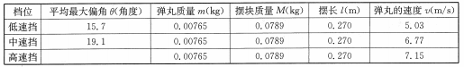
完成下列填空：
（1）现测得高速挡指针最大偏角如图（b）所示，请将表中数据补充完整：θ＝____。
（2）用上述测量的物理量表示发射弹丸的速度v＝____（已知重力加速度为g）
（3）为减小实验误差，每次实验前，并不是将指针置于竖直方向的零刻度处，常常需要试射并记下各挡对应的最大指针偏角．每次正式射击前，应预置指针，使其偏角略小于该挡的最大偏角。请写出这样做的一个理由：______________________________。
【命题意图】考查长度（角度）的测量，测量弹丸速度的实验原理，实验条件的控制等基础实验能力。
【参考答案】（1）22.4°（1分，22.1～22.7均正确）
（2）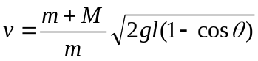（2分）[来源:Z#xx#k.Com]
（3）摆块在推动指针偏转时，要克服摩擦力做功，故应使指针先停留在适当的萵度，以减少能量的损耗。（2分，其他理由，如“过大的速度碰撞指针要损失较多的机械能”、“指针摆动较长的距离损失的机械能较多”等，只要合理，均得2分）
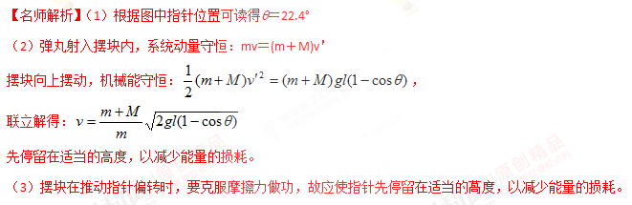3．（6分）（1）图甲是用一主尺最小分度为1 mm，游标上有20个分度的卡尺测量一工件的长度，结果如图甲所示．可以读出此工件的长度为_________mm．图乙是用螺旋测微器测量某一圆筒内径时的示数，此读数应为_________m．
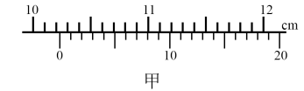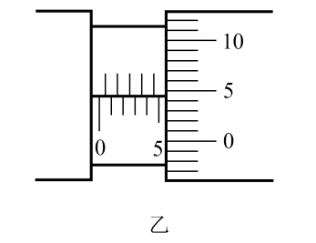
（2）在研究球形固体颗粒在水中竖直匀速下沉的速度与哪些因素有关的实验中，得到的实验数据记录在下面的表格中（水的密度为ρ₀=1.0×10³ kg/m³）
次序 | 固体颗粒的半径  r/(×10^{–3}) m[来源:学科网] | 固体颗粒的密度[来源:学,科,网]  ρ/(kg·m^{–3}) | 匀速下沉的速度  v/(m·s^{–1})
1 | 0.50 | 2.0 | 0.55
2 | 1.00 | 2.0 | 2.20
3 | 1.50 | 2.0 | 4.95
4 | 0.50 | 3.0 | 1.10
5 | 1.00 | 3.0 | 4.40
6 | 0.50 | 4.0 | 1.65
7 | 1.00 | 4.0 | 6.60[来源:学+科+网]
①根据以上实验数据，推导球形固体颗粒在水中匀速下沉的速度与水的密度、固体的密度、固体颗粒的半径的关系式表达v=_________，比例系数可用k表示．
②对匀速下沉的固体颗粒作受力分析（浮力的大小等于排开液体的重力大小，固体颗粒的体积为4πr³/3），结合（1）中v的表达式，设固体颗粒匀速运动时受到的阻力为f，写出f与v、r的关系式：f=_________．
【参考答案】（1）102.35（1分） 5.545×10^{–3}（1分）
（2）①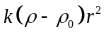（2分） ②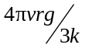（2分）
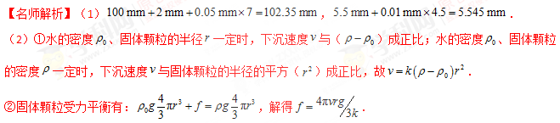4．（10分）某实验小组进行“验证机械能守恒定律”的实验。
（1）甲同学用图1所示的实验装置验证机械能守恒定律，将电火花计时器固定在铁架台上，把纸带的下端固定在重锤上，纸带穿过电火花计时器，上端用纸带夹夹住，接通电源后释放纸带，纸带上打出一系列的点，所用电源的频率为50 Hz，实验中该同学得到一条点迹清晰的纸带如图2所示，其中O点为打点计时器打下的第一个点。纸带连续的计时点A、B、C、D至第1个点O的距离如图2所示，已知重锤的质量为1.00 kg，当地的重力加速度为g=9.8 m/s²，从起始点O到打下C点的过程中，重锤重力势能的减少量为E_{p}=_________J，重锤动能的增加量为ΔE_{k}=_________J，从以上数据可以得到的结论是______________________________________。（结果保留3位有效数字）。
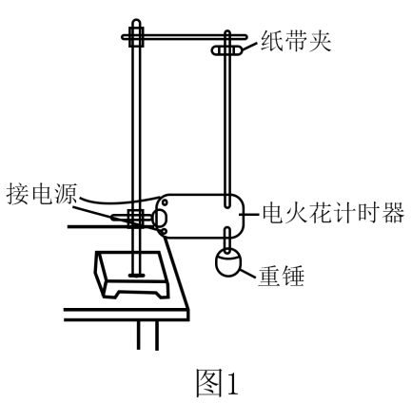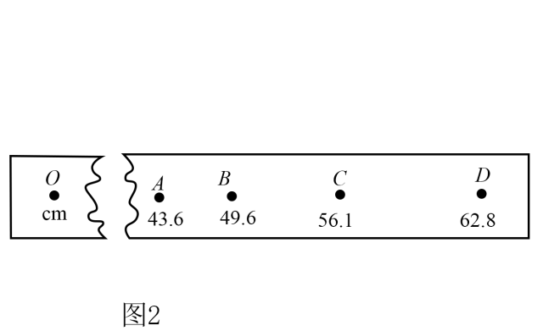
（2）乙同学利用上述实验装置测定当地的重力加速度。他打出了一条纸带后，利用纸带测量出了各计数点到打点计时器打下的第一个点的距离h，算出了各计数点对应的速度v，以h为横轴，以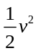为纵轴画出了如图3所示的图线。由于图线明显偏离原点，若测量和计算都没有问题，其原因可能是___________________。乙同学测出该图线的斜率为k，如果阻力不可忽略，则当地的重力加速度g_____k（选填“大于”、“等于”或“小于”）。
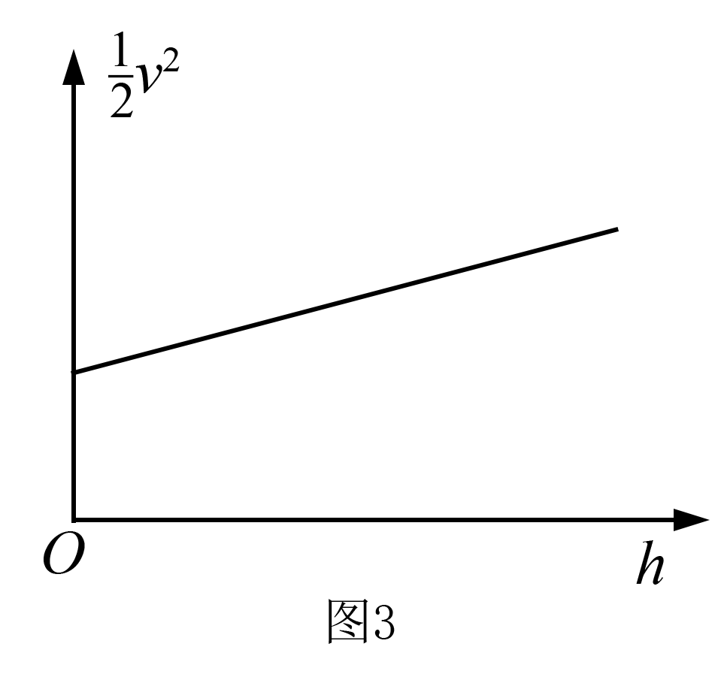
（3）丙同学用如图4所示的气垫导轨装置来验证机械能守恒定律，由导轨标尺可以测出两个光电门之间的距离L，窄遮光板的宽度为d，窄遮光板依次通过两个光电门的时间分别为t₁、t₂，经分析讨论，由于滑块在气垫导轨上运动时空气阻力很小，为此还需测量的物理量是 ，机械能守恒的表达式为 。
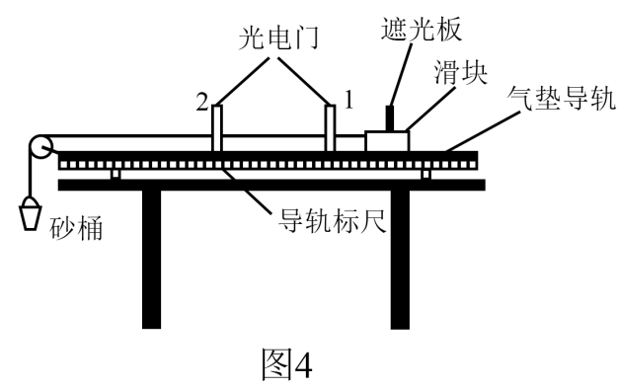
【参考答案】．（10分）
（1）5.50（2分） 5.45（2分） 在实验误差允许的范围内重锤下落的过程中机械能守恒（1分）
（2）先释放重锤，后接通电源（1分） 大于（1分）
（3）滑块的质量M和砂桶的质量m（1分） 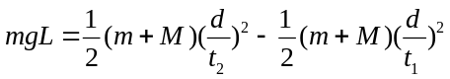（2分）
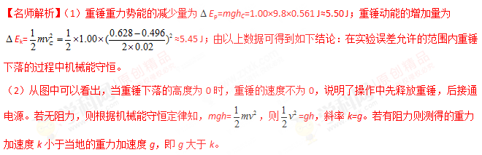（3）滑块和砂桶组成的系统机械能守恒，为此还需用天平测出滑块的质量M和砂桶的质量m。滑块通过两个光电门的速度大小分别为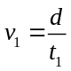、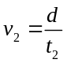，系统减少的重力势能等于系统增加的动能，所以系统机械能守恒的表达式为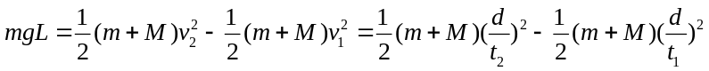。
5．（6分）如图1所示的实验装置，可用来测定重力加速度，也可用来验证机械能守恒定律。在铁架台的顶端有一电磁铁，下方某位置固定一光电门，电磁铁通电后小铁球被吸起，此时小铁球距离光电门，从电磁铁断电的瞬间开始计时，小铁球到达光电门的时间为，小铁球经过光电门的时间为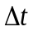。请回答下列问题：
（1）用游标卡尺测得小铁球的直径为，如图2所示，则该示数为 cm；
（2）当地重力加速度的关系式为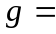 ；（用以上字母表示）
（3）若小铁球的机械能守恒，则满足的关系式应为 。（用以上字母表示）
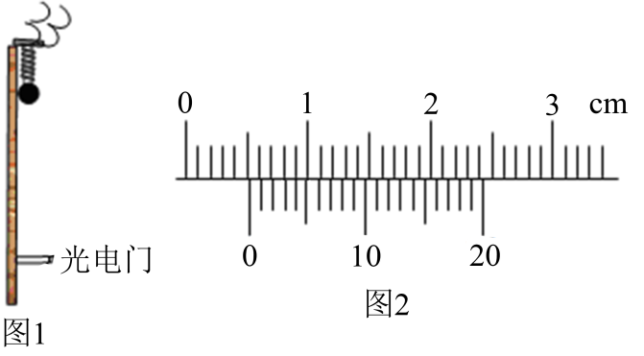
【参考答案】（6分）
（1）0.520（2分） （2）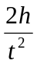（2分） （3）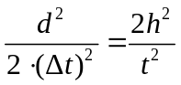（2分）
